# 我院药物临床试验机构顺利通过

# 首次医疗器械临床试验日常监督检查

2024年9月24日-25日，浙江省医疗器械审评中心专家一行4人对我院药物临床试验机构进行医疗器械临床试验日常监督检查，本次检查为我院医疗器械临床试验开展以来的首次检查。专家组由浙江省医疗器械审评中心张坤智检查员、王越检查员、肖陈娟检查员以及绍兴市医疗器械处何岚检查员组成。我院药物临床试验机构办人员、伦理委员会人员、血管疝外科研究者参加了首次会议。

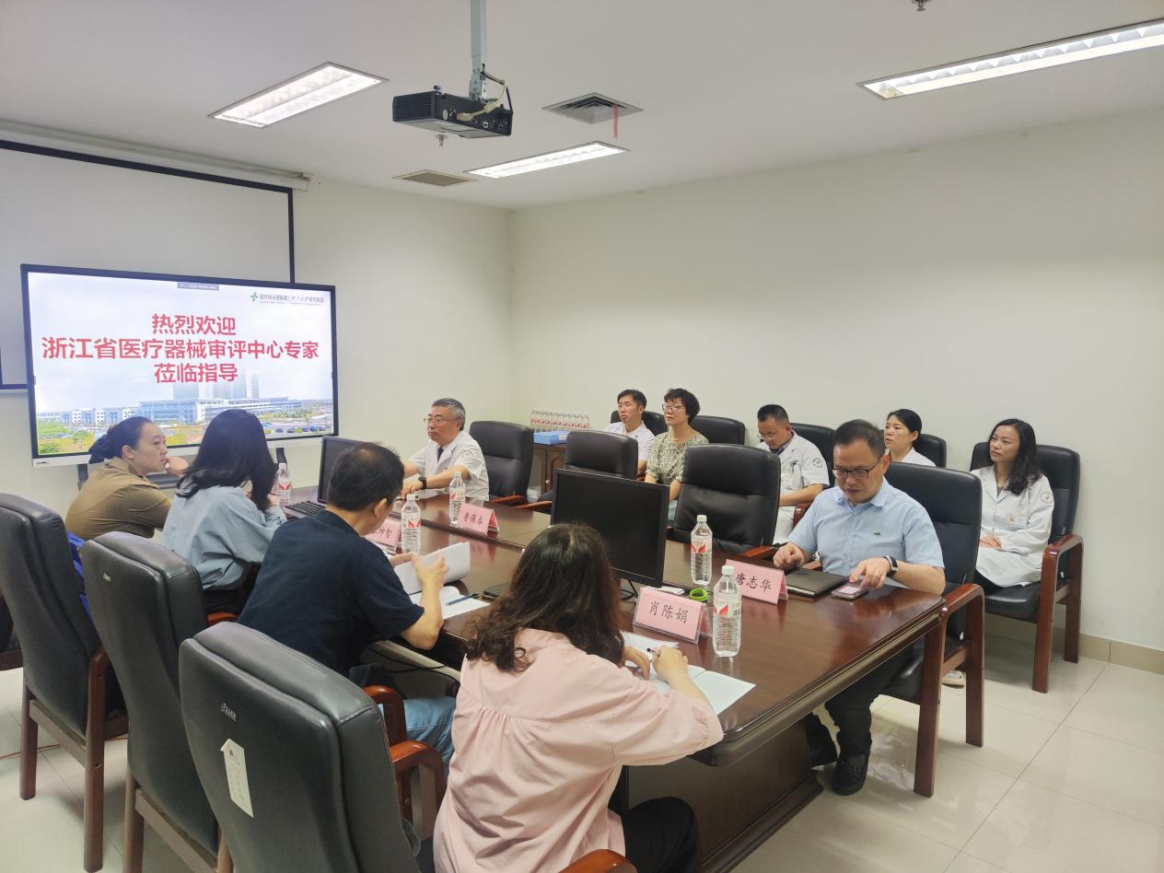

会上张坤智组长介绍了检查工作纪律、要求以及检查流程。随后机构办主任唐志华汇报了临床试验机构运行及医疗器械临床试验开展情况；伦理委员会秘书缪小燕介绍了器械临床试验伦理审查工作情况；血管疝外科主任唐黎明汇报了科室GCP建设及被检查的生物疝修补片项目开展情况。

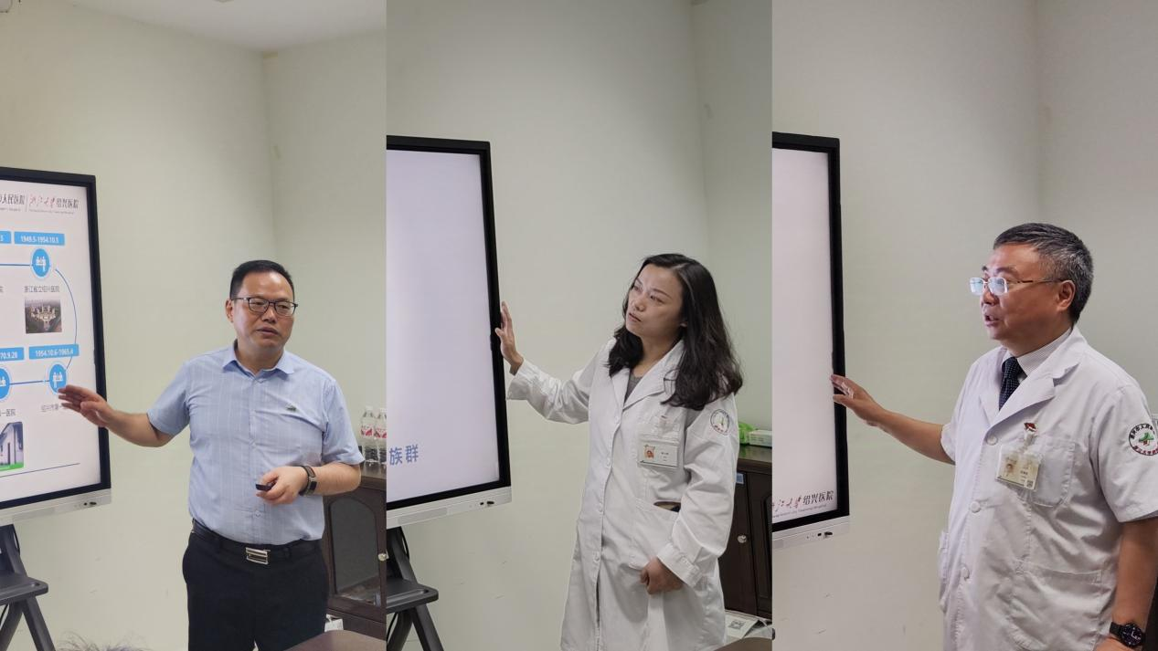

工作汇报结束后，专家组就机构、伦理委员会、血管疝外科的相关制度SOP、人员资质、培训情况，各专业组备案评估报告，血管疝外科生物修补片项目研究者文件夹和受试者文件夹等进行了逐项检查，并前往血管疝外科专业组、B超室、心电图室进行实地检查，查看了血管疝外科的硬件设施、仪器设备配备情况，B超、心电图室仪器设备使用、养护、校准情况等。

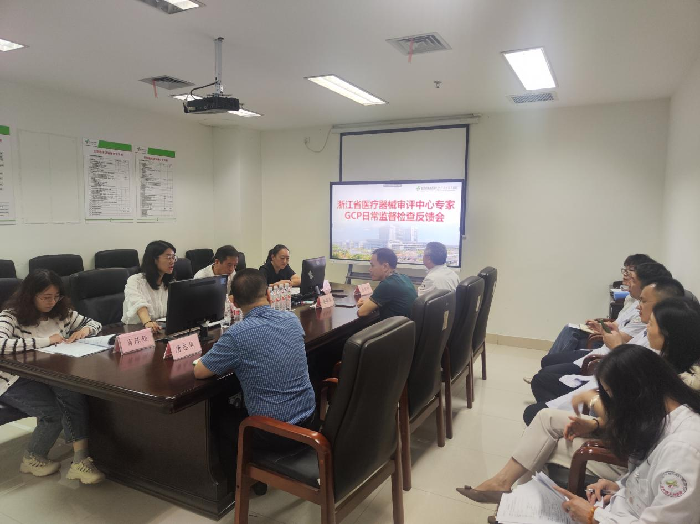

反馈会上，专家组对我院机构、伦理委员会和专业组的工作给予了充分肯定，并提出了建设性意见和建议。伦理委员会主任委员鲁葆春对检查组的各位专家给予我们的指导表示感谢,并表态机构、伦理和专业组将根据检查组的反馈意见认真落实整改，查漏补缺，不断强化GCP意识，使我院医疗器械临床试验不断地规范化。我院药物临床试验机构也将以本次医疗器械监督检查为契机，全面细化各项工作流程，进一步完善临床试验管理制度，使机构管理水平、专业组临床试验质量再上新台阶。

GCP机构办 金梦云